实验四 vi编辑器的使用

班级：计科2101 姓名：华明洋 学号：211040100109 实验时间：2023.09.26

一、实验目的

1、掌握常用应用软件的使用方法；

2、能够熟练运用vi编辑器完成各种任务操作。

二、实验内容

打开Ubuntu22.04，完成以下实验内容。

（1）打开终端，利用vi编辑器，新建一个空文件song.txt，并将其打开

（2）在该文件中，并输入以下文字：

a song of Indian boys

one little, two little, three little Indians

four little,five little,six little Indians

seven little,eight little,nine little Indians

ten little Indian boys

（3）将第三行的文本复制到第四行的下面

（4）进行全文的查找替换。把全文中的little替换为ok

（5）删除第一行的文本

（6）保存文件并退出vi编辑器

三、实验过程及结果

（根据实验内容，依次完成各个操作步骤并截图，并简要解释截图所做的操作。）

1. 使用touch命令，创建song.txt文件；通过ls -l命令查看创建的文件。

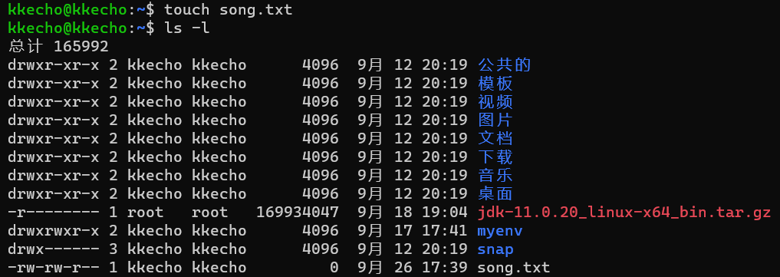

1. vi/vim命令进入song.txt文件。



1. 键入a进入插入模式，将文本输入进去。

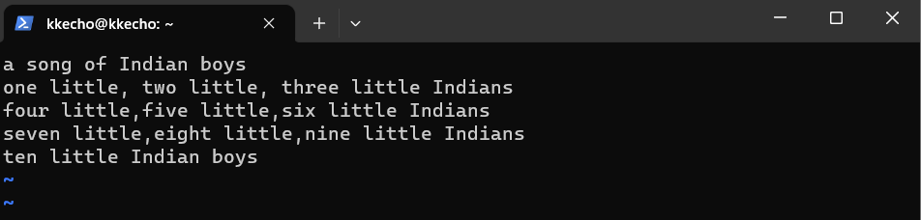

1. Esc进入命令模式，在第三行键入yy指令复制当前行，在第四行键入p指令粘贴复制的内容。

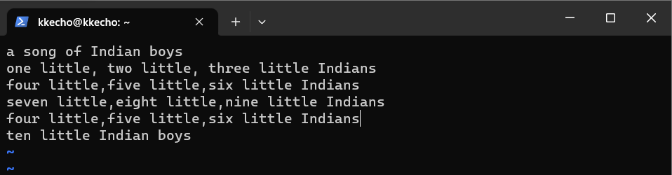

1. 键入/进入搜索模式，输入little，按n进行查找，并键入i进入输入模式，换为ok。

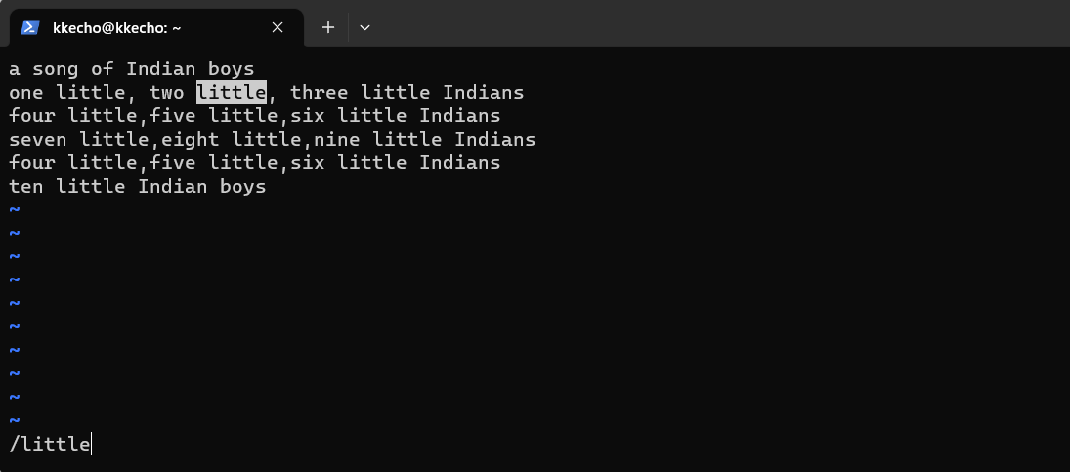

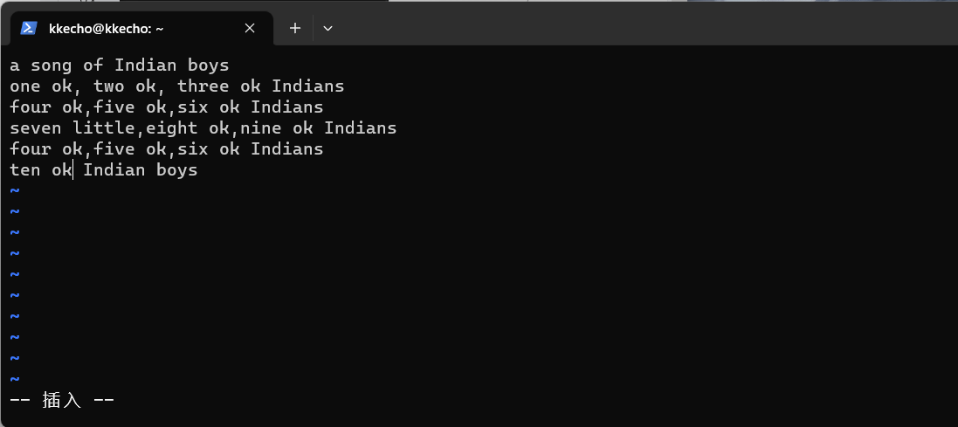

1. Esc进入命令模式，输入dd指令将第一行删除。

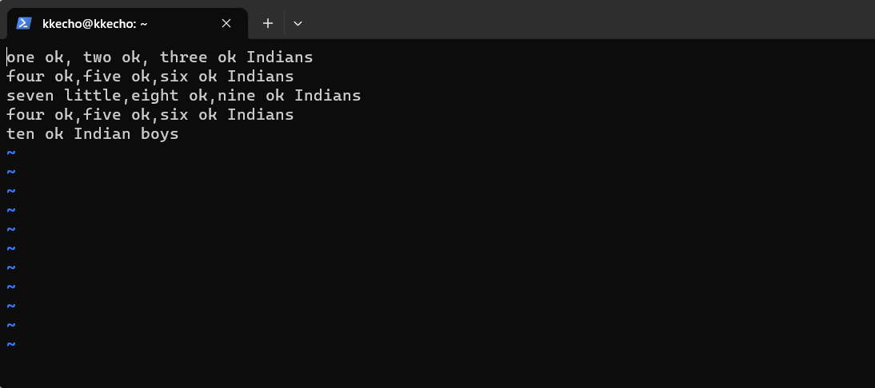

1. Shift+：进入底线命令模式，输入wq，保存并退出。

